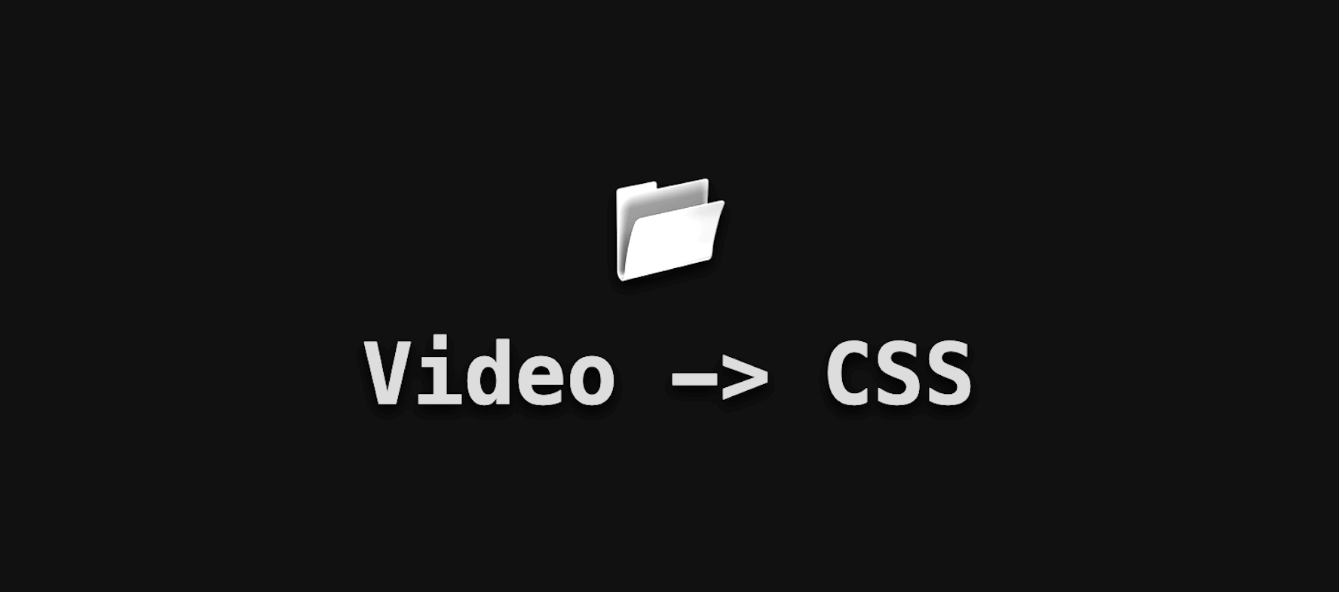  Interaccion en la web | Descripción breve  Gestión Multimedia en HTML5: Imágenes Responsivas, Audio y Vídeo Avanzado  PabloSG  2ºDAW-DIW

Índice
1.Titulo del tema 2
2.Explicación detallada del contenido 2
2.1 Conceptos incluidos 2
2.2 Delimitación del tema ¡Error! Marcador no definido.
2.3 Nivel previsto de dificultad ¡Error! Marcador no definido.
3.Relación con la asignatura 2
4.Estructura prevista de la píldora 3
4.1 Introducción 3
4.2 Conceptos básicos 3
4.3 Base teórica 3
4.4 Ejemplos prácticos ¡Error! Marcador no definido.
4.5 Aplicación práctica/demostración ¡Error! Marcador no definido.
4.6 Turno de preguntas ¡Error! Marcador no definido.
5. Progresión del contenido 3

1.Introducción
Este proyecto muestra cómo integrar y gestionar contenido multimedia en una página web utilizando HTML5, CSS3 y JavaScript.
Incluye ejemplos prácticos de:
- Reproducción de audio
- Reproducción de vídeo con controles personalizados
- Uso de imágenes responsivas mediante <picture>
- Interactividad mediante JavaScript (barra de progreso, Picture-in-Picture, etc.)
El objetivo es demostrar el uso correcto de etiquetas multimedia modernas y la creación de interfaces accesibles y funcionales.

2. Gestión de Audio en HTML5
El proyecto incluye un reproductor de audio básico con controles nativos del navegador.
<audio controls preload="none">
<source src="sonido/audio.mp3" type="audio/mpeg">
Tu navegador no soporta audio HTML5.
</audio>
Explicación de atributos:
- Controls: muestra los botones de reproducción, pausa, volumen, etc.
- preload="none": evita cargar el audio hasta que el usuario interactúe (mejora rendimiento).
- Source: permite definir varios formatos si fuera necesario.

3. Gestión de Vídeo con Controles Personalizados
El vídeo se carga con metadatos y se complementa con subtítulos y controles propios.
<video id="video" preload="metadata">
<source src="sonido/video.mp4" type="video/mp4">
<track src="sonido/subtitulos.vtt" kind="subtitles" srclang="es"
label="Español" default>
Tu navegador no soporta vídeo HTML5.
</video>
Características:
- preload="metadata": carga solo duración y datos básicos.
- Track: añade subtítulos accesibles (WCAG).
- id="video": permite manipular el vídeo desde JavaScript.

4. Controles personalizados del vídeo
Los controles nativos se reemplazan por botones propios:
<div class="controls">
<button id="play">▶️ Play / Pause</button>
<button id="pip">🖼️ Picture-in-Picture</button>
<div class="progress" id="progress">
<div class="progress-bar" id="progress-bar"></div>
</div>
</div>
</div>

4.1 Play / Pause

Detecta si el vídeo está en pausa y alterna su estado.

Barra de progreso

Se actualiza en tiempo real con timeupdate.

Permite hacer clic para saltar a un punto concreto del vídeo.

4.3 Picture-in-Picture
Permite ver el vídeo en una ventana flotante (modo PiP).

5. JavaScript: Lógica de Interacción
El archivo main.js controla toda la interactividad.
- Reproducción
- if (video.paused) {
- video.play();
- } else {
- video.pause();
- }
- Actualización de la barra de progreso
- const percent = (video.currentTime / video.duration) * 100;
- progressBar.style.width = percent + "%";
- Saltar en el vídeo
Convierte la posición del clic en tiempo del vídeo.
- Picture-in-Picture
- await video.requestPictureInPicture();

6. Imágenes Responsivas con <picture>
Se utiliza la etiqueta <picture> para servir imágenes optimizadas según el navegador.
<picture>
<source srcset="sonido/imagen.avif" type="image/avif">
<source srcset="sonido/imagen.webp" type="image/webp">
<img src="sonido/imagen.jpg"
alt="Ejemplo de imagen responsiva optimizada">
</picture>
Ventajas:
- AVIF: formato moderno, muy comprimido.
- WebP: compatible con la mayoría de navegadores.
- JPG: imagen de respaldo universal.

7. Estilos CSS aplicados
El archivo styles.css define:
- Diseño limpio y centrado
  - Contenedores con sombra, bordes redondeados y fondo blanco.
- Botones personalizados
  - Colores corporativos
  - Efecto hover
  - Bordes redondeados
- Barra de progreso
  - Fondo gris
  - Barra azul animada según el avance del vídeo
- Imágenes responsivas
  - Ajuste automático al ancho del contenedor

